一.Spring的IOC

1.IOC:Inversion of Control(控制反转)。将对象的创建权反转给Spring。

2.创建名为SpringIOC的Web工程

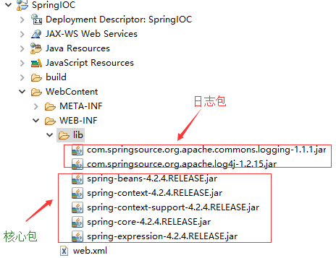

3.创建UserDao接口和UserDaoImpl实现类

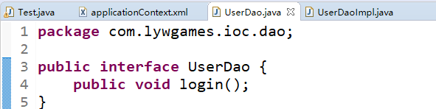

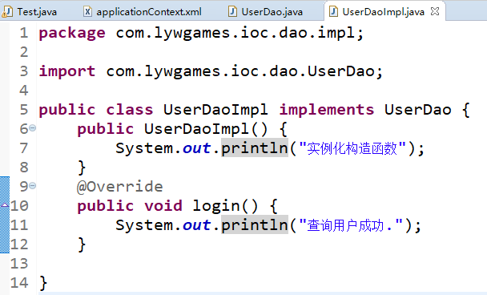

1. 在spring的解压路径下找到spring-framework-4.2.4.RELEASE\docs

\spring-framework-reference\html\xsd-configuration.html, 打开查看xml文件头信息

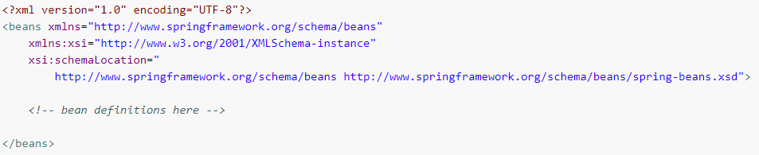

5.在applicationContext.xml里配置UserDao

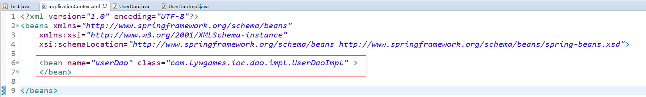

6.编写测试类

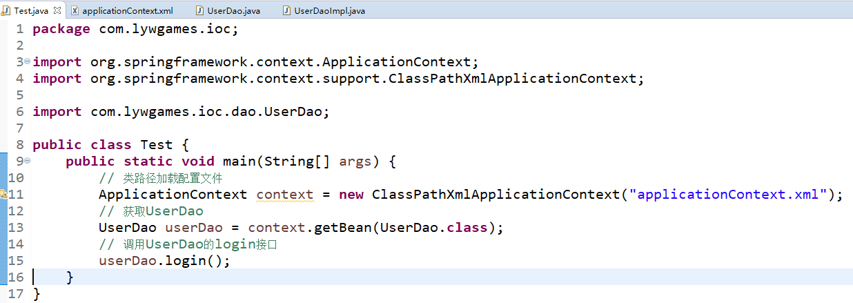

7.IOC底层原理

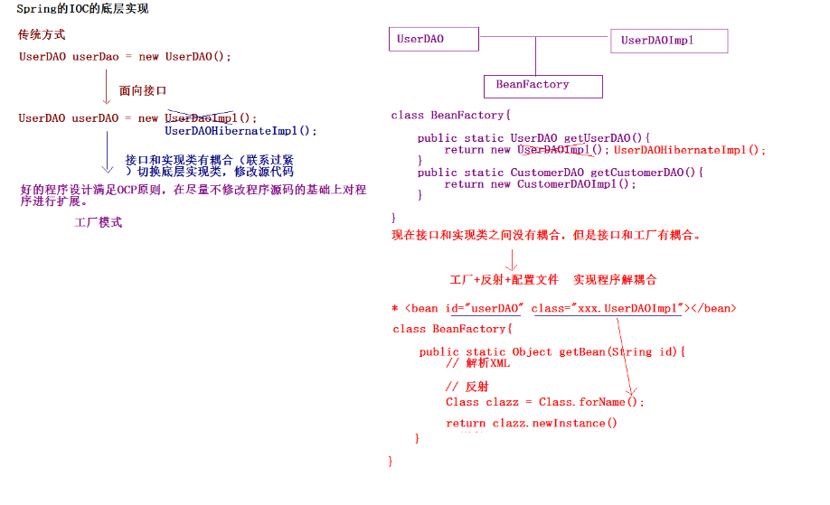

8.Spring工厂类的结构图

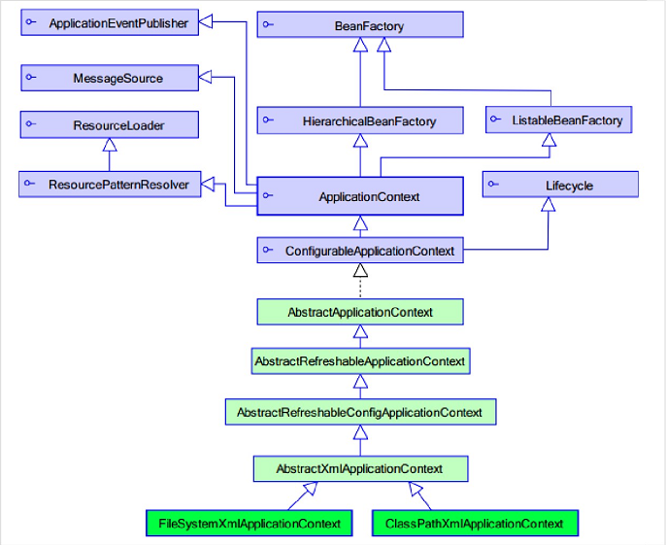

9.ApplicationContext

(1).ApplicationContext: 加载配置文件的时候, 就会将Spring管理的类(单例模式)都实例化。

(2).ApplicationContext有两个实现类

ClassPathXmlApplicationContext: 加载类路径下的配置文件

FileSystemXmlApplicationContext : 加载文件系统下的配置文件